1 增加对供应商的价格修改

后台管理修改天数后。供应商发布产品的价格在供应商后台设定的天数内不能再次修改，但在系统管理后台可以修改。

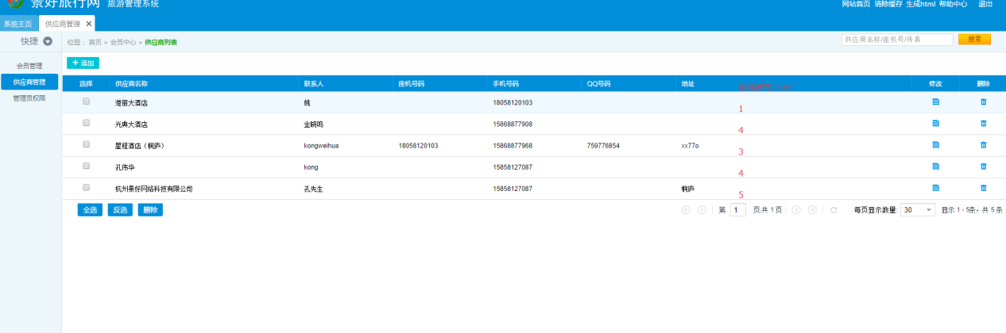

2 增加供应商权限

建立三个权限组 酒店，景区，酒店+景区

每组拥有该组的所有权限。

给供应商酒店权限 那么供应商界面只显示酒店的相关内容，另二项 同理

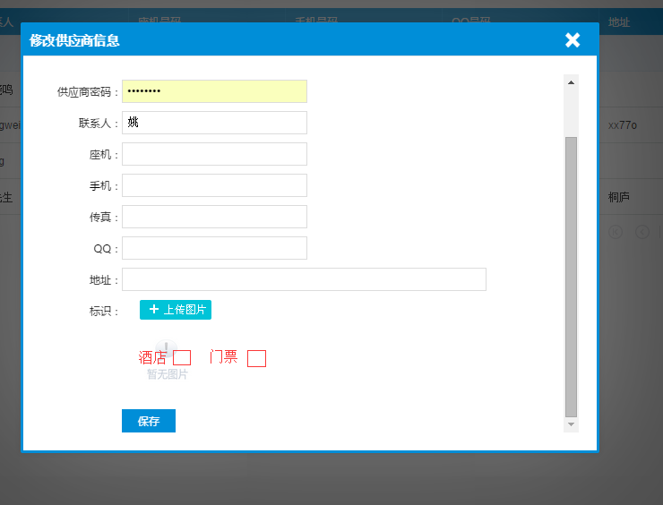

3 供应商界面

采用下拉菜单替换原按钮样式

4 手机日历添加房前数量

样式按原手机日历样式就是加一行 库存量。

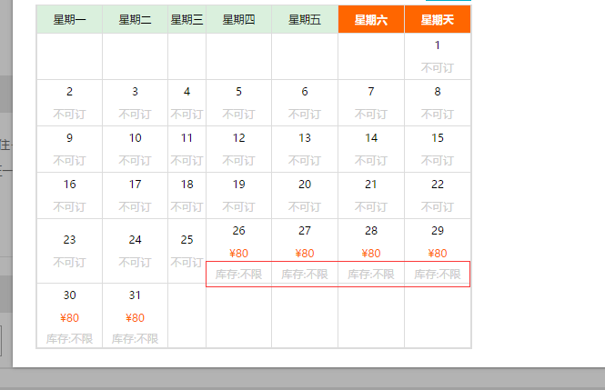

5 手机支付选择，无法隐藏。PC端门票线下支付无法隐藏。

6 选择交易方式后 如果不选择支付 跳提示 请选择支付方式

7 第三方登陆 QQ 微信 PC可以正常登陆，手机端登陆不正常。

8 PC微信支付样式修复下 少个图标，价格30000 改成300.00

<http://jhlxw.com/thirdpay/tpay/example/native.php?totalpriceend=540&proname=%E6%A1%90%E5%BA%90%E6%B5%B7%E5%AE%8F%E5%A4%A7%E9%85%92%E5%BA%97(%E6%A0%87%E5%87%86%E9%97%B4)>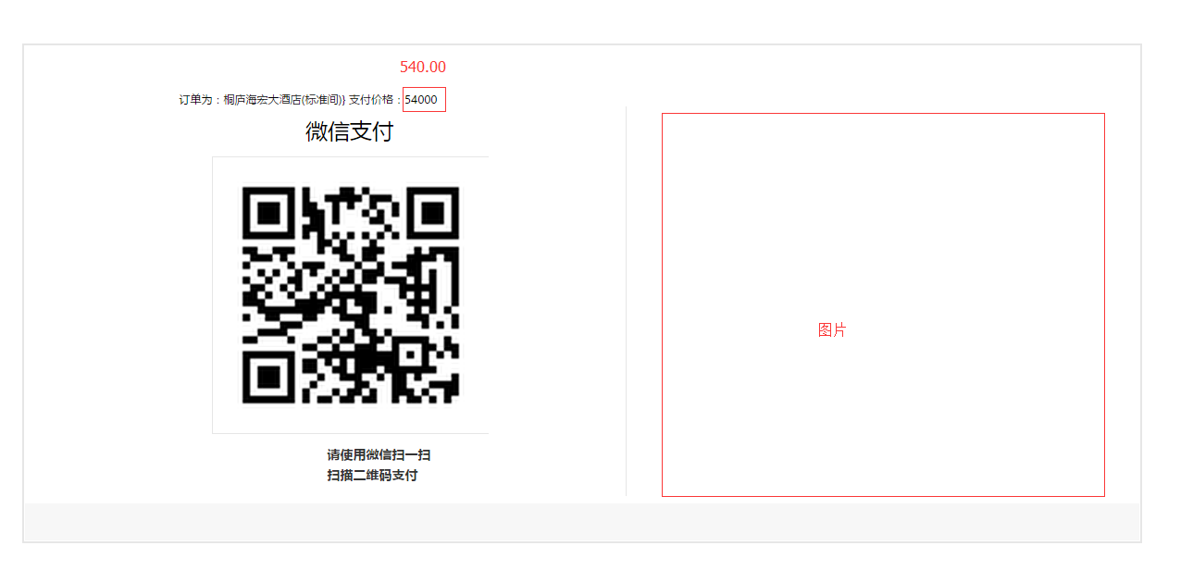

9 手机日期样式BUG修复

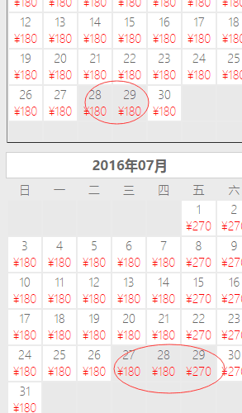

10担保支付 订单金额显示为优惠前的价格

